|  |  |  |  |
| --- | --- | --- | --- |
| DOCENTE | ALEJANDRO HERRERA H | | |
| ESTUDIANTE |  | | |
| CURSO | CUARTO | FECHA ENTREGA | SEMANA 2 |

**REALIZA LAS ACTIVIDADES Y ENVIA LA GUIA AL CORREO: waherrera@educacionbogota.edu.co**

**DRINKS**

**WHAT´S THE WORD? / ¿CUÁL ES LA PALABRA?**

1. **ESCRIBE LAS PALABRA EN LA PARTE DE DEBAJO DE LAS IMÁGENES SEGÚN CORRESPONDA, LUEGO ESCRIBELAS EN EL CUADERNO Y TRADUCELAS DE INGLES A ESPAÑOL**

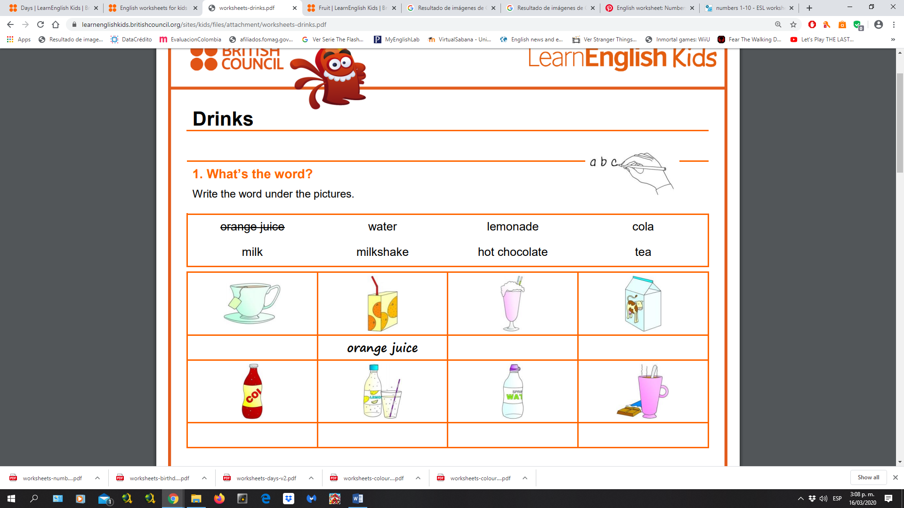

1. **BUSCA LAS PALABRAS DEL EJERCICIO ANTERIOR EN LA SOPA DE LETRAS**

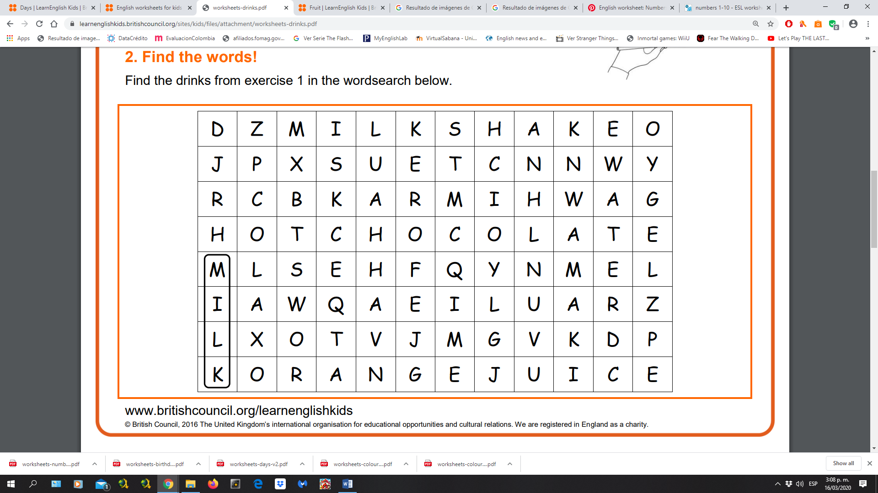

**I LIKE = ME GUSTA**

**I DON’T LIKE = NO ME GUSTA**

1. 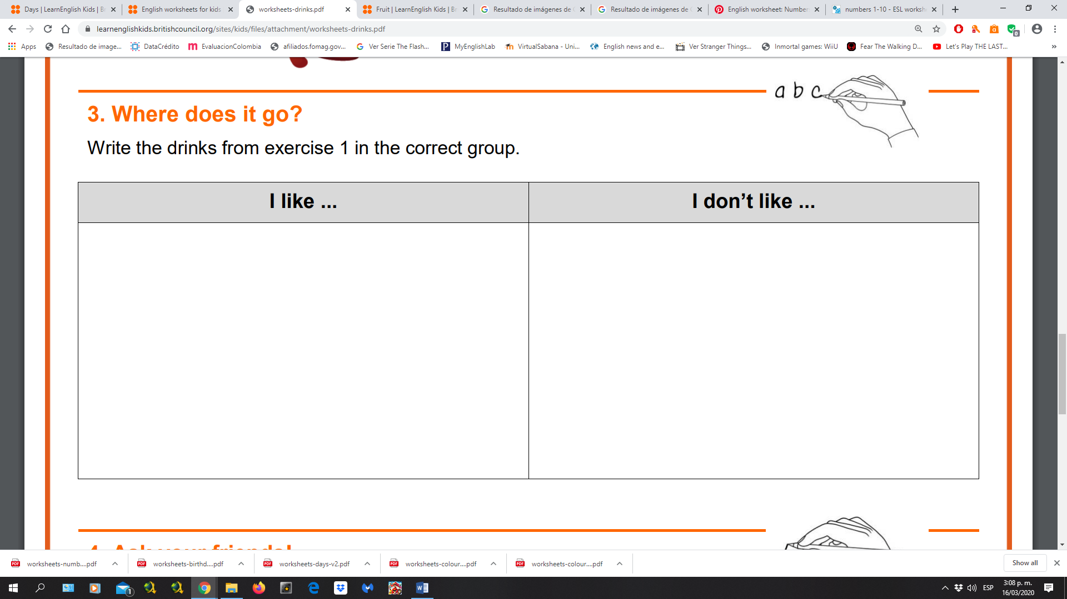**ESCRIBE LAS PALABRAS DE EJERCICIO NUMERO 1 EN LOS SIGUIENTES CUADROS TENIENDO EN CUENTA SI TE GUSTAN O NO TEGUSTAN ESTAS BEBIDAS**
2. **RECORTA Y PEGA EN EL CUADERNO DE INGLÉS 5 IMÁGENES DE COMIDAS Y BEBIDAS QUE TE GUSTAN Y 5 IMÁGENES DE COMIDAS Y BEBIDAS QUE NO TE GUSTAN**